Sprint Report

Smart Museum

Versione 1
Data di rilascio: 29/06/2017

Ingegneria del Software a.a. 2016-2017

Realizzato da
Ninno Gian Marco 654683 Informatica g.ninno@studenti.uniba.it
Zagaria Domenico 656883 Informatica
d.zagaria6@studenti.uniba.it
Roberti Fabio 647885 Informatica f.roberti2@studenti.uniba.it
Passarelli Raffaello 653326 Informatica raffaello.passarelli@outlook.it

1. Software System Skeleton 4
1.1 Diagramma delle Componenti 4
1.2 Descrizione delle componenti 4
1.3 Diagramma di Deploy 4
2. User Stories 5
2.1 Sprint Backlog 5
2.2 Product Specification 6
2.2.1 Casi d’uso 6
2.2.2 Diagrammi delle classi 6
2.2.3 Diagrammi di Sequenza 6
2.2.4 Interfaccia 6
2.2.5 Qualità 6
2.2.6 Altro 6
3. Product Design 7
3.1 Diagramma delle Classi 7
3.2 Specifiche delle Classi 7
3.3 Diagrammi di Sequenza 7
4. Data Design 8
4.1 Specifica dei Dati e dei Vincoli Informativi 8
4.2 Database 8
4.2.1 Diagramma delle Dipendenze dei Dati 8
4.2.2 Modello del Database 8
4.2.3 Lista delle dipendenze e Dettaglio dei Dati 8
4.3 File System 8
4.3.1 Descrizione Struttura del File System 8
4.3.2 Altro….. 8
5. Glossario 9
5.1 Acronimi 9
5.2 Definizioni 9
6. Appendice 10
6.1 …… 10
6.2 ….. 10

Software System Skeleton

Diagramma delle Componenti

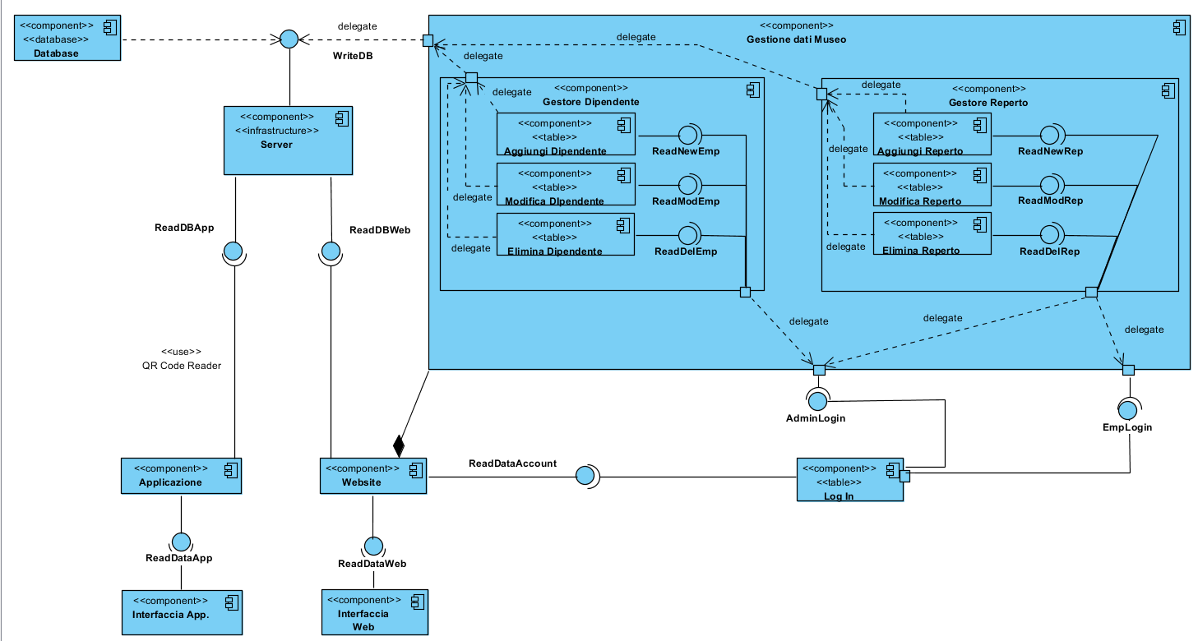

Descrizione delle componenti
Data Base: componente che contiene tutte le informazioni del sistema.
Server: componente di calcolo remoto che elabora le richieste per la lettura/scrittura delle informazioni da/verso il data base, inviandole al richiedente.
Applicazione: componente che legge il QRCode e riceve le informazioni legate a quello specifico QRCode.
Interfaccia App: componente per l’elaborazione grafica delle informazioni ricevute dal server.
Sito web: componente formato da due parti. La prima di gestione (backend) accessibile ai dipendenti e l’altra di “vetrina” accessibile ai visitatori.
Login: componente che permette di effettuare l’accesso al backend da parte dei dipendenti.
Gestione dati museo: contenitore di componenti che permettono la gestione di tutte le informazioni.
Gestione dipendente: componente che gestisce i dipendenti.
Aggiungi dipendente: componente che permettere di aggiungere un nuovo dipendente.
Modifica dipendente: componente che modifica i dati di un dipendente.
Elimina dipendente: componente che elimina i dati di un dipendente.
Gestione reperto: componente che gestisce le schede reperto.
Aggiungi reperto: componente che aggiunge una nuova scheda reperto.
Modifica reperto: componente che modifica una scheda reperto.
Elimina reperto: componente che elimina una scheda reperto.

Diagramma di Deploy
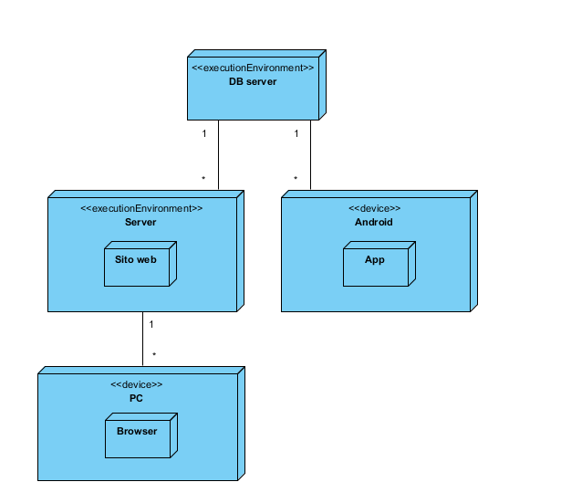

User Stories
- Come visitatore (utente) voglio accedere al museo per utilizzare i servizi della piattaforma;
- Come dipendente voglio accedere al backend del sito web (tramite login) per gestire le schede reperto;
- Come dipendente voglio accedere al backend del sito web (tramite login) per inserire una nuova scheda reperto;
- Come dipendente voglio accedere al backend del sito web (tramite login) per modificare una scheda reperto;
- Come dipendente voglio accedere al backend del sito web (tramite login) per eliminare una scheda reperto;
- Come amministratore voglio accedere al backend del sito web (tramite login) per inserire un nuovo dipendente;
- Come amministratore voglio accedere al backend del sito web (tramite login) per rimuovere un dipendente;
- Come amministratore voglio accedere al backend del sito web (tramite login) per modificare i dati di un dipendente;

Sprint Backlog
Tabella di riepilogo che indica, per ognuno degli Sprint successivo allo Sprint n.0, la lista degli item del Product Backlog che verranno implementati nell’ambito dello sprint corrente unitamente ad una descrizione esplicativa.
Per semplificare l’esposizione e salvaguardare la tracciabilità tra semilavorati si è proceduto alle seguenti assunzioni:
- una User Story è l’insieme di uno o più item del Product Backlog implementato all’interno di uno sprint
- Lo Sprint Backlog relativo allo sprint corrente contiene pertanto l’insieme degli item del Product Backlog ricompresi nella User Story in corso di implementazione
- Gli Item funzionali ricompresi nelle User Story dovranno essere tracciabili uno a uno, auspicabilmente seppur non necessariamente, con i casi d’uso
- Ad ogni caso d’uso dovrà essere associato uno scenario di base più gli eventuali scenari alternativi
- Ad ogni caso d’uso dovrà essere associato un diagramma di sequenza.
Con le assunzioni sopra si renderà quindi tracciabile la catena: Product Backlog Items -> User Story -> Casi d’Uso -> Scenari -> Diagrammi di Squenza.

Numero Sprint | Codice Item | Descrizione
1 | IF-11 | Progettazione database di sistema

Product Specification

Casi d’uso

Diagramma dei casi d’uso

Informazioni di Base e Scenari

Diagrammi delle classi

Diagramma delle Classi

Specifica delle Classi

Diagrammi di Sequenza

Diagrammi di Sequenza

Interfaccia
In questa sezione vanno specificate le interfacce sia quelle Utente che quelle M2M. Per le prime è possibile anche fare uso di Mockup esplicativi.

Qualità
Specifica della qualità desiderata e sua verifica con tool Kiuwan

Altro

Product Design

Diagramma delle Classi

Specifiche delle Classi

Diagrammi di Sequenza

Data Design

Specifica dei Dati e dei Vincoli Informativi
Qui va fornita la specifica di tutti i dati e le informazioni scambiate dal sistema in corso di realizzazione con l’utenza di riferimento e/o gli eventuali altri sistemi con cui esso comunica.

Database

Diagramma delle Dipendenze dei Dati
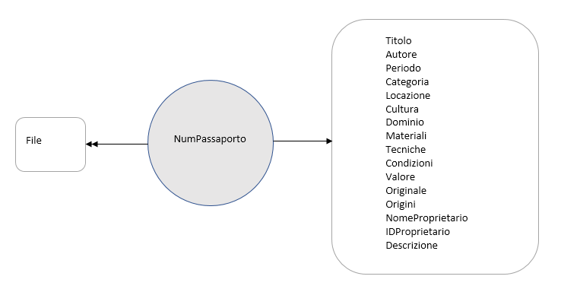
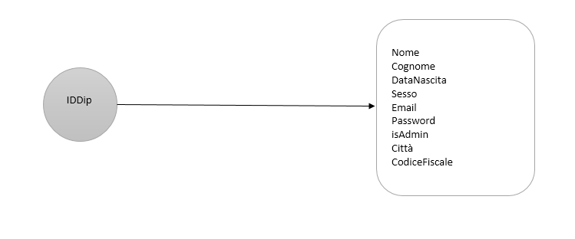

Modello del Database
REPERTO (NumPassaporto, IDProprietario, NomeProprietario, Locazione, Dominio, Categoria, Titolo, Materiali, Tecniche, Cultura, Periodo, Autore, Valore, Condizioni, Originale, Origini, Descrizione)

MULTIMEDIA (NumPassaporto, IDFile, File)

DIPENDENTE (IDDip, Nome, Cognome, DataNascita, Sesso, Email, Password, isAdmin, Città, CodiceFiscale)

Lista delle dipendenze e Dettaglio dei Dati

File System

Descrizione Struttura del File System

Altro…..

Glossario

Acronimi

Definizioni

Appendice

……

…..

